**Pengujian Non Fungsional - Stressing Test Jmeter pada Website Event dan Buku Tamu**



2000018113

Atik Nur Karimah

Kelas B

**PROGRAM STUDI INFORMATIKA**

**FAKULTAS TEKNOLOGI INDUSTRI**

**UNIVERSITAS AHMAD DAHLAN**

**YOGYAKARTA**

* **Spesifikasi program yang ditest (fitur dan kebutuhan fungsional dan Non fungsional)**
* Login

kebutuhan fungsional :

* sistem dapat melakukan input email
* sistem dapat melakukan verifikasi email yang telah masuk
* sistem dapat mengelola akun

kebutuhan non fungsional :

* proses dari user membuka setiap fitur untuk dilihat sampai sistem mengeluarkan atau menampilkan fitur yang dipilih, berlangsung tidak lebih dari 10 detik
* sistem memiliki tampilan login yang mudah dipahami
* sistem harus dapat memastikan bahwa data yang digunakan dalam sistem harus terlindung dari akses yang tidak berwenang
* Akomodasi

kebutuhan fungsional :

* sistem dapat melakukan input pencarian akomodasi
* sistem dapat melakukan transakasi pembelian akomodasi yang telah dipilih
* sistem dapat menghitung biaya akomodasi yang telah dipesan oleh user

kebutuhan non fungsional :

* sistem memiliki tampilan (antar muka) yang mudah dipahami
* Sistem harus dapat memastikan bahwa data yang digunakan dalam sistem harus terlindung dari akses yang tidak berwenang
* Proses dari pengguna membuka sebuah artikel / dokumen untuk dibaca sampai sistem mengeluarkan / menampilkan artikel tersebut, berlangsung tidak lebih dari 10 detik.
* Penerbangan

Kebutuhan fungsional :

* sistem dapat melakukan input pencarian penerbangan
* sistem dapat melakukan transakasi pembelian tiket penerbangan yang telah dipilih user
* sistem dapat menghitung biaya tiket yang telah dipesan oleh user

Kebutuhan non fungsional :

* sistem memiliki tampilan (antar muka) yang mudah dipahami
* Sistem harus dapat memastikan bahwa data yang digunakan dalam sistem harus terlindung dari akses yang tidak berwenang
* Proses dari pengguna membuka sebuah artikel / dokumen untuk dibaca sampai sistem mengeluarkan / menampilkan artikel tersebut, berlangsung tidak lebih dari 10 detik.
* Rental mobil

kebutuhan fungsional :

* sistem dapat melakukan input pencarian rental mobil yang telah ditentukan user
* sistem dapat melakukan transakasi pembelian tiket penerbangan yang telah dipilih user
* sistem dapat menghitung biaya tiket yang telah dipesan oleh user

kebutuhan non fungsional :

* sistem memiliki tampilan (antar muka) yang mudah dipahami
* Sistem harus dapat memastikan bahwa data yang digunakan dalam sistem harus terlindung dari akses yang tidak berwenang
* Proses dari pengguna membuka sebuah artikel / dokumen untuk dibaca sampai sistem mengeluarkan / menampilkan artikel tersebut, berlangsung tidak lebih dari 10 detik.
* Atraksi Wisata

kebutuhan fungsional :

* sistem dapat melakukan input pencarian objek wisata yang telah dicari oleh user
* sistem dapat melakukan transakasi pembelian tiket objek wisata yang telah dipilih user
* sistem dapat menghitung biaya tiket objek wisata yang telah dipesan oleh user

kebutuhan non fungsional :

* sistem memiliki tampilan (antar muka) yang mudah dipahami
* Sistem harus dapat memastikan bahwa data yang digunakan dalam sistem harus terlindung dari akses yang tidak berwenang
* Proses dari pengguna membuka sebuah artikel / dokumen untuk dibaca sampai sistem mengeluarkan / menampilkan artikel tersebut, berlangsung tidak lebih dari 10 detik.
* Taksi Bandara

Kebutuhan fungsional :

* sistem dapat melakukan input lokasi penjemputan, tujuan destinasi, tanggal, dan jam yang dicari oleh user
* sistem dapat melakukan transakasi pembayaran taksi yang telah dipilih
* sistem dapat menghitung biaya taksi yang telah dipesan oleh user

Kebutuhan non fungsional :

* sistem memiliki tampilan (antar muka) yang mudah dipahami
* Sistem harus dapat memastikan bahwa data yang digunakan dalam sistem harus terlindung dari akses yang tidak berwenang
* Proses dari pengguna membuka sebuah artikel / dokumen untuk dibaca sampai sistem mengeluarkan / menampilkan artikel tersebut, berlangsung tidak lebih dari 10 detik.
* **Rancangan Pengujian**

Menentukan metodologi test

Merencanakan test

Merancang test

Melakukan test dengan mengoreksi error yang terdeteksi

* **Proses pelaksanaan pengujian non fungsional (JMeter)**

Pengujian non fungsional menggunakan jmeter dengan metode stress test dengan cara sebagai berikut:

* Langkah pertama, buka aplikasi Apache JMeter, kemudian klik kanan dan pilih Add => Threads(User) => Thread Group.

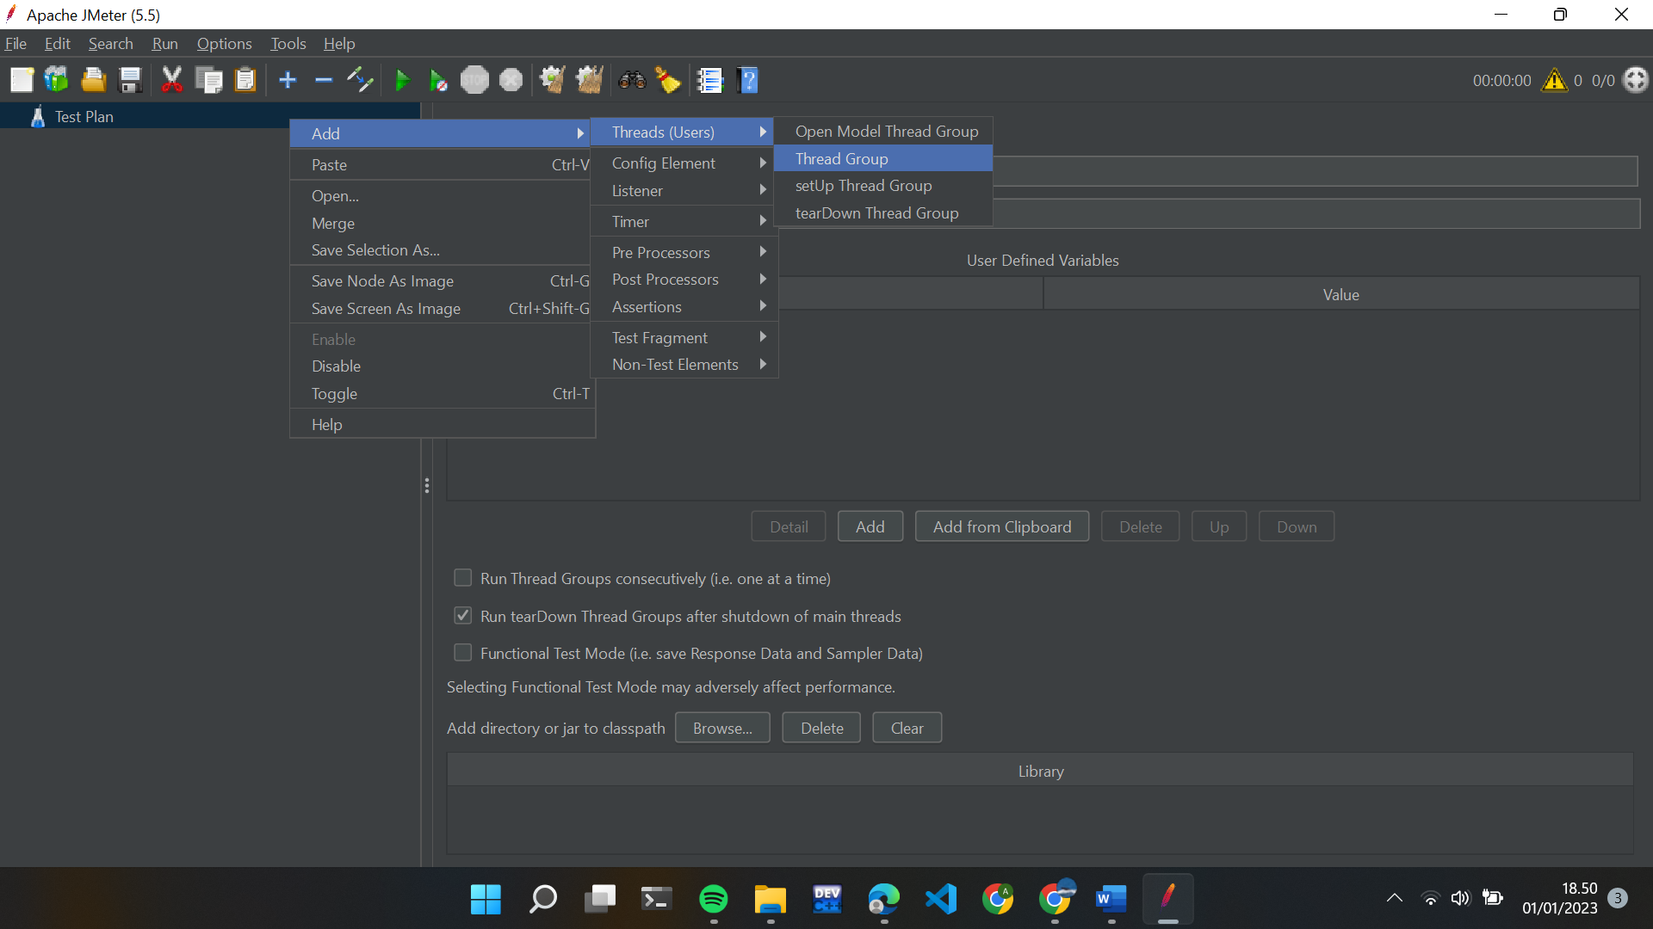

* Pada Threads Group nama pengujian saya isi dengan “Login”. Kemudian untuk Number of User saya isi sebanyak 40, lama periode sebanyak 20 dan loop sebanyak 1

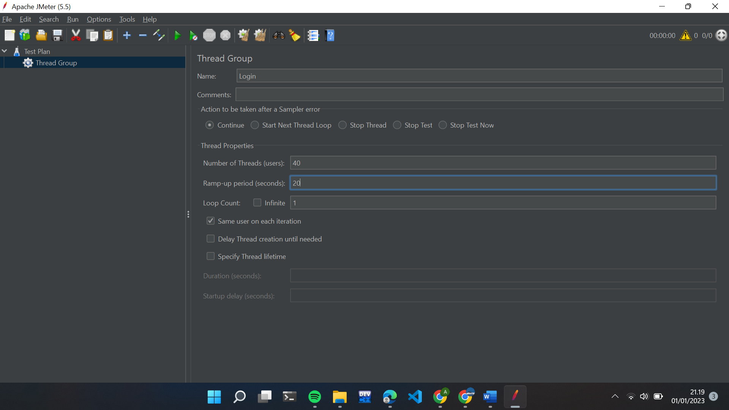

* Kemudian, karena aplikasi yang akan diujikan berbasis web maka klik kanan pada Stress Test, klik Add => Sampler=> HTTP Request.

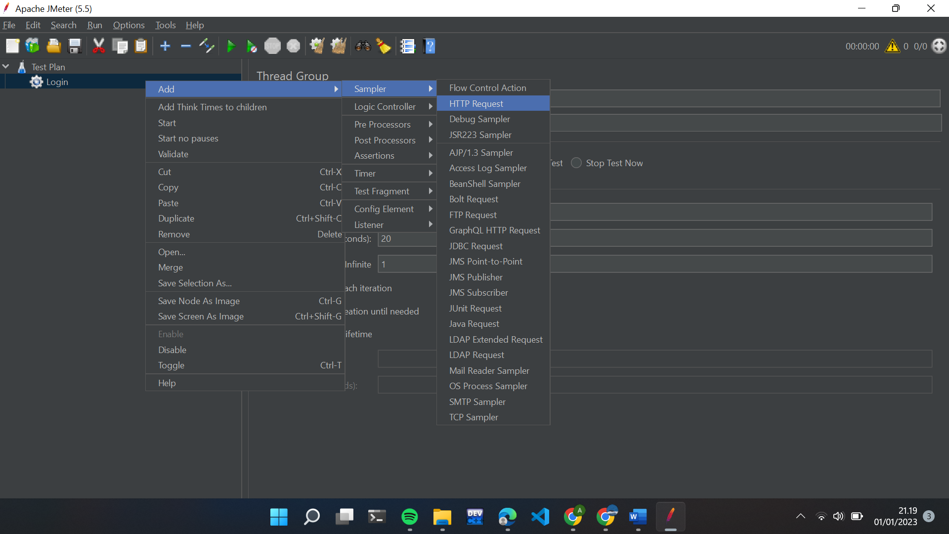

* Pada HTTP Request , masukan server address dari aplikasi yang akan diujikan. Pada bagian Path karena pengujian pertama yang akan dilakukan adalah Homepage test maka isi dengan “/”

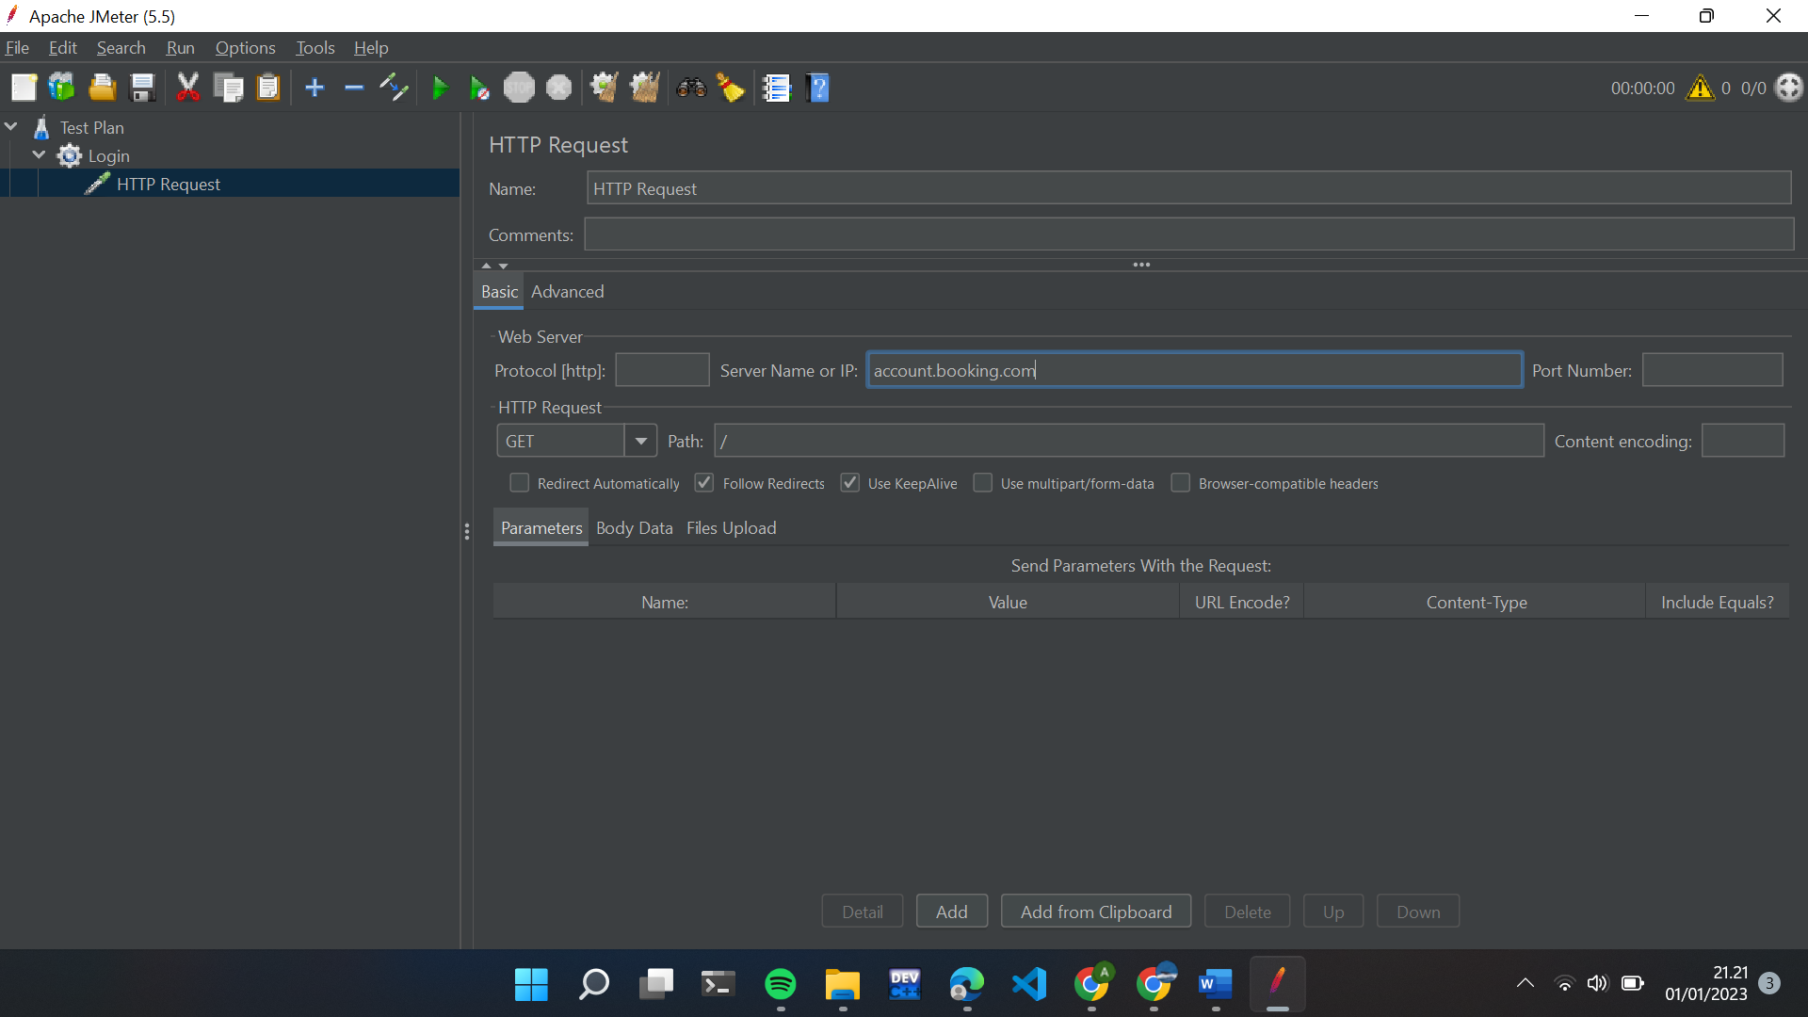

* Untuk melihat hasil pengujian yang akan dilakukan, klik kanan pada Stress Test kemudian pilih Add => Listener => View Result in Table. Sehingga hasil pengujian akan ditampilkan dalam bentuk table.

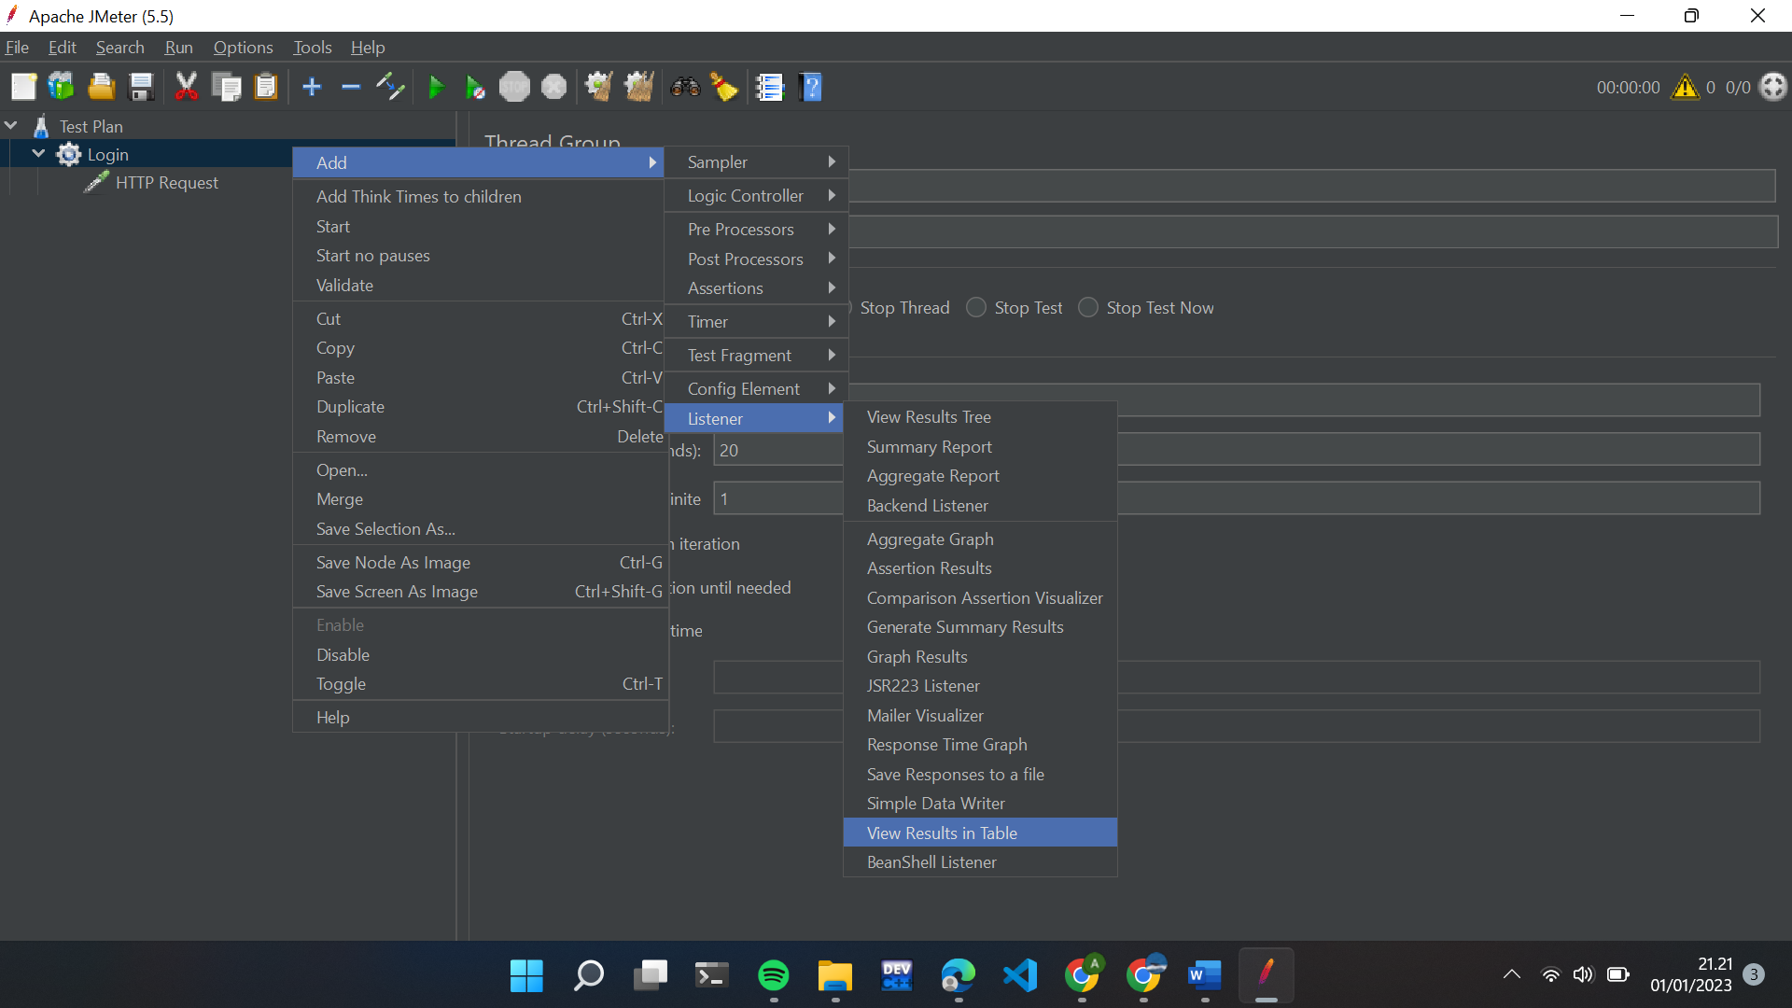

* Untuk melakukan pengujian klik ikon start, namun sebelum melakukan pengujian alangkah baiknya menyimpan hasil pengujian terlebih dahulu dengan cara klik ctrl+s atau klik ikon save pada menu bar

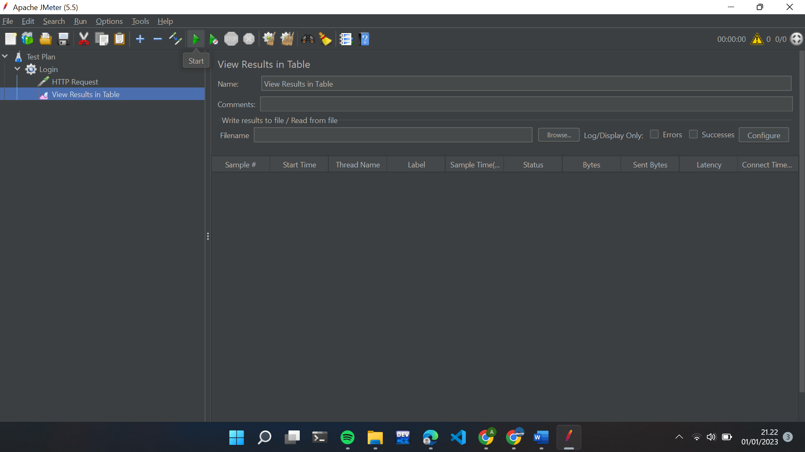

* Result table pengujian web room

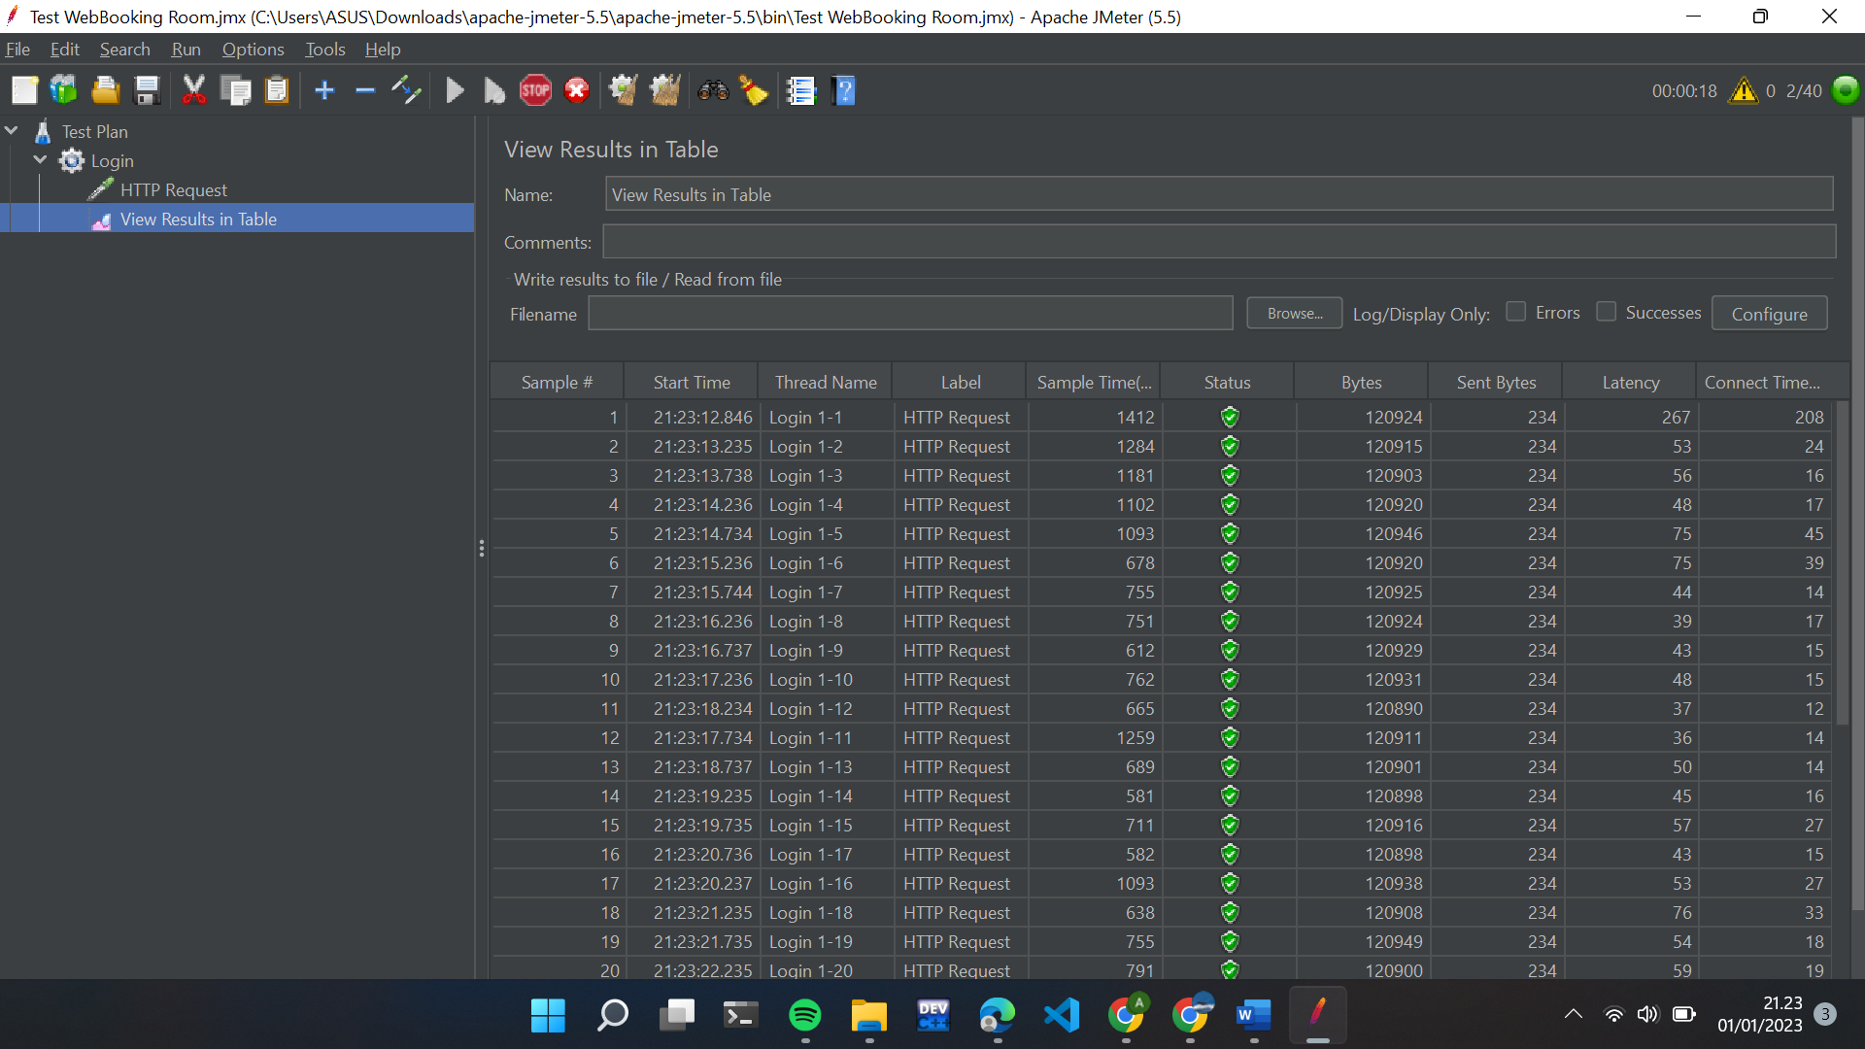

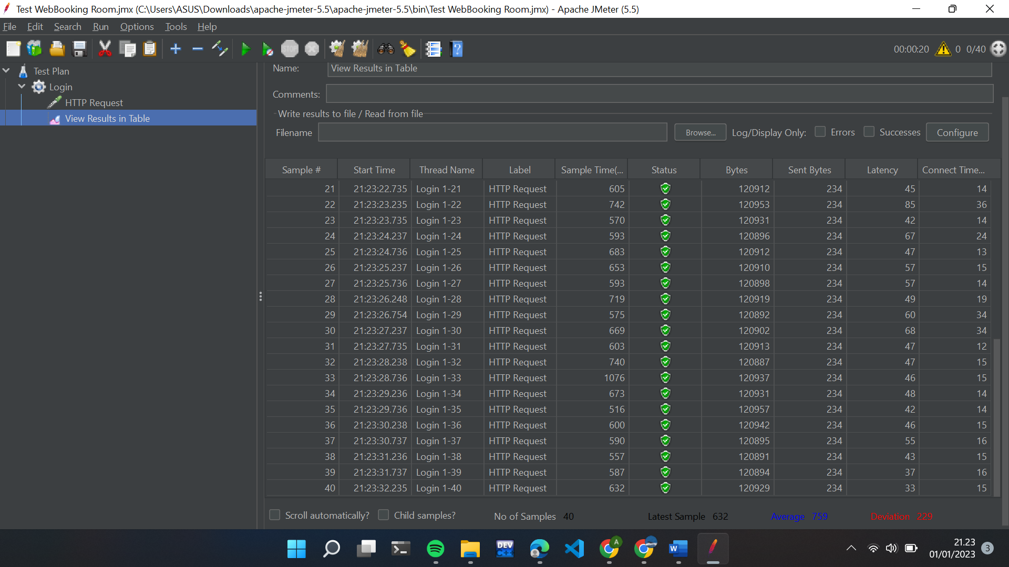

* Kemudian saya membuat Thread Grup lagi, kemudian saya beri nama akomodasi test

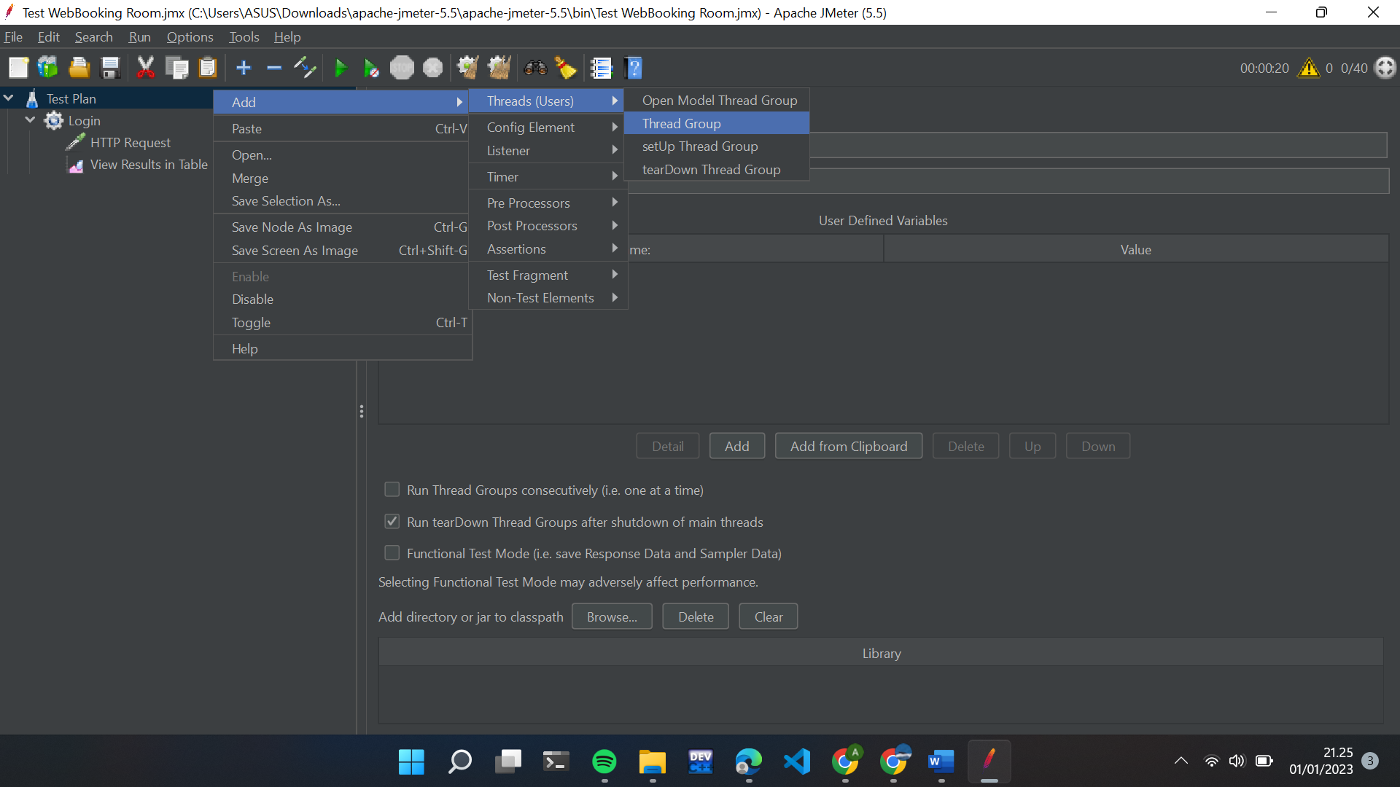

* Lakukan dengan cara yang sama seperti diatas. Kemudian result table yang didaptkan sebagai berikut

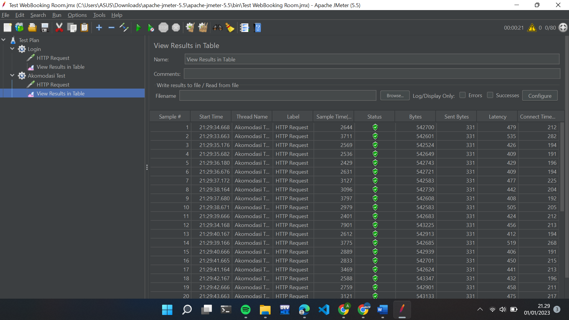

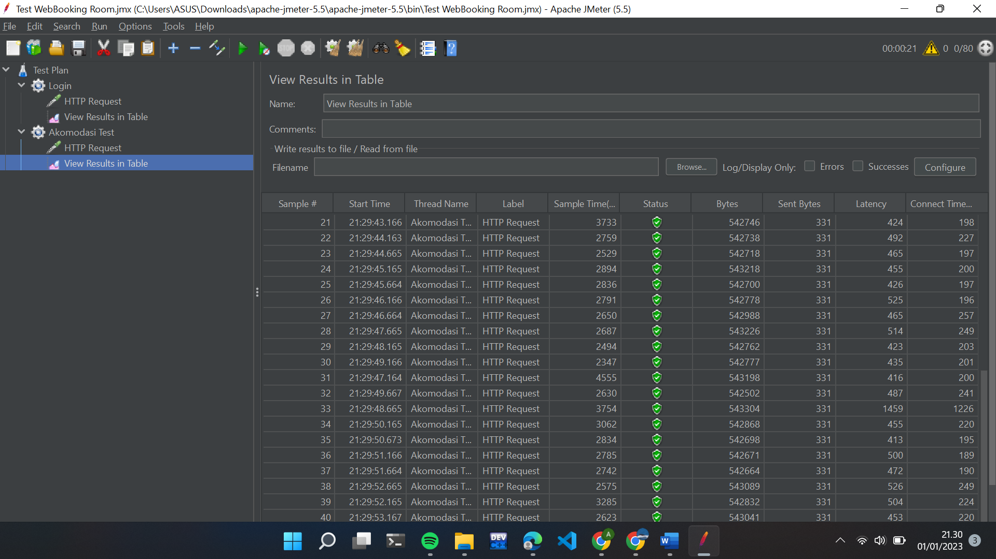

* Saya membuat Thread Grup lagi, kemudian saya beri nama penerbangan test. Result table yang didapatkan sebagai berikut

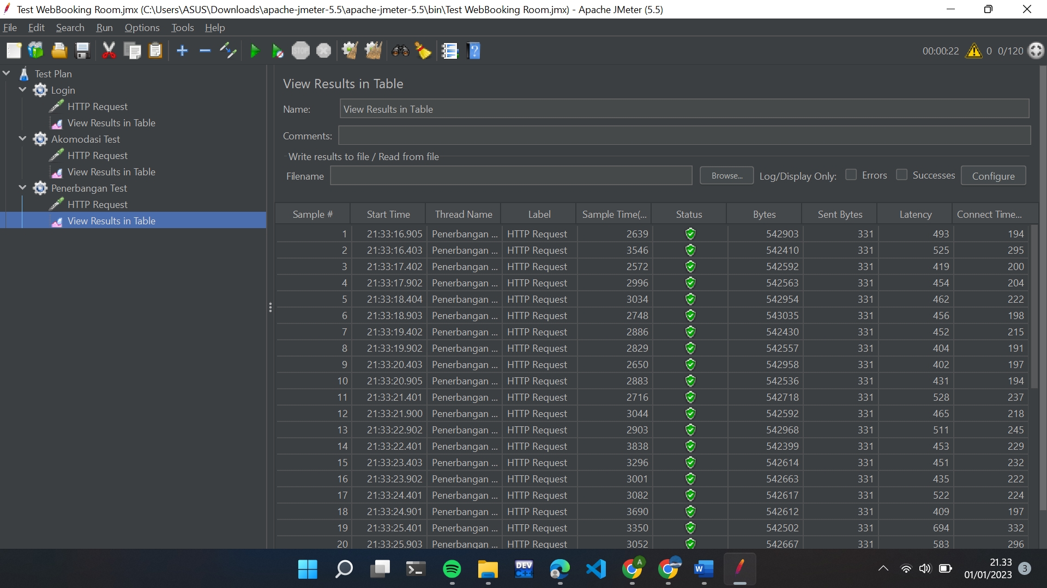

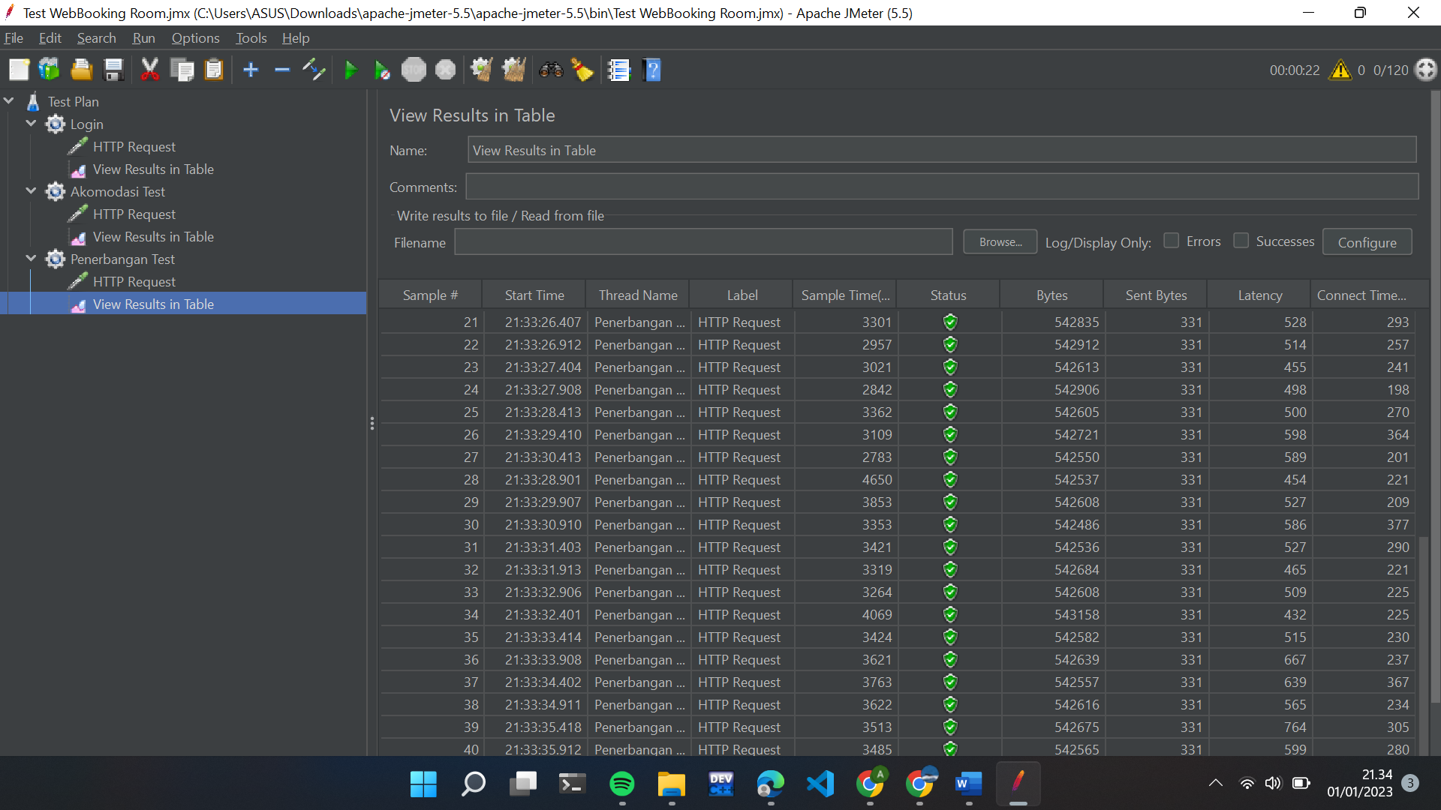

* Saya membuat Thread Grup lagi, kemudian saya beri nama rental mobil test. Result table yang didapatkan sebagai berikut

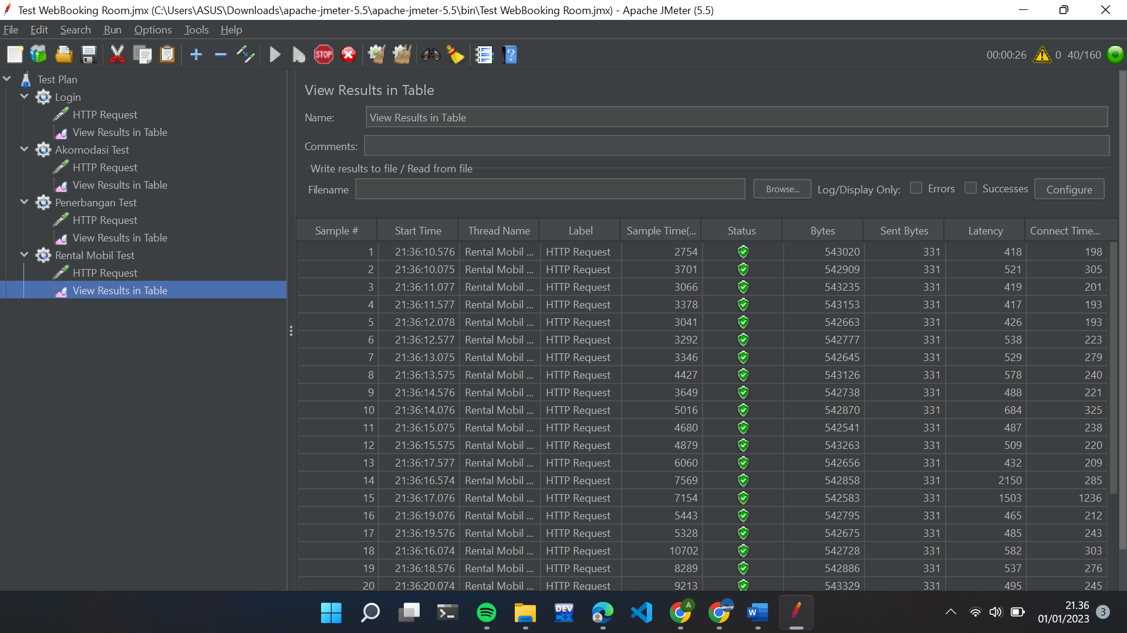

* Saya membuat Thread Grup lagi, kemudian saya beri nama atraksi wisata test. Result table yang didapatkan sebagai berikut

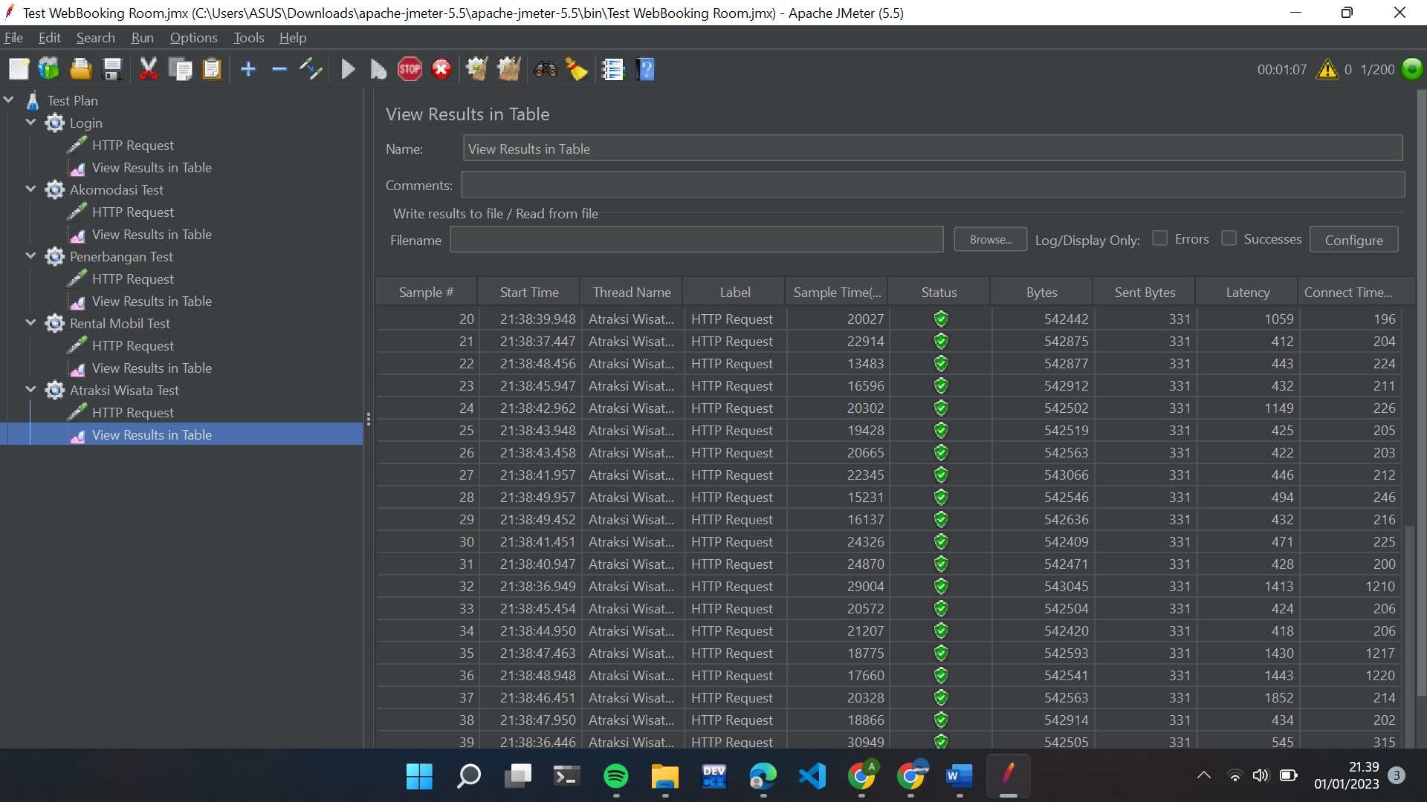

Berdasarkan hasil pengujian website diatas, maka hasil yang didapatkan dari 40 user pada masing-masing thread group yaitu dengan status succsess